江苏省2020-2021学年上学期学业水平合格性考试模拟地理试题（三）
第I卷（共80分）
一、单项选择题
读“太阳系模式图”，回答1—2题。
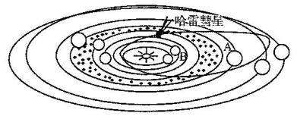
1．下列关于图中行星A、B天体的叙述，正确的是
A.A是天王星，B是火星 B.A是土星，B是金星
C. A,B都是宇宙中最主要的天体 D. A、B都是太阳系中最主要的天体
2．与地球相比，天体A没有生命存在的原因可能有
①质量较小②没有适合生物呼吸的大气③距日较远④体积很小
A.①②B.②③C.③④D.①④
读“江苏省多年平均太阳总辐射量（兆焦耳／米²・年）空间分布图”, 完成3—4题。
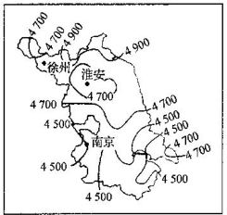
3．下列对南京、淮安、徐州三城市总辐射量的比较正确的是
A．徐州＞南京＞淮安B．南京＞淮安＞徐州
C．淮安＞徐州＞南京D.徐州＞淮安＞南京
4．影响江苏南北太阳辐射总量差异的主要因素是
A．气候B．纬度C．地形D．洋流
2017年8月21日，数以百万计的美国人亲眼见证了“超级日全食” 现象。下图为某天文爱好者拍摄的该次日全食照片。据此，完成5--6题。
5.日常观测到的太阳明亮表面所指的外部圈层及其对应的
太阳活动是
A．光球、黑子B．日冕、太阳风
C．色球、耀斑 D．色球、太阳风
6.照片中未被遮住的太阳外部圈层所产生的太阳活动可能导致
A．流星现象异常增多 B．北方地区卫星通信受到干扰
C．全球降水异常增加 D.浙江境内夜空出现绚丽极光
下图为“地球内部地震波及内部圈层示意图”，读图完成7-8题。
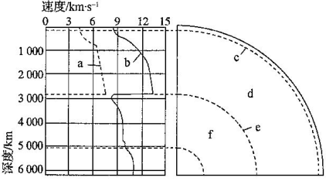
7．图中字母与其所表示的含义正确的是
A.a表示纵波B. b表示横波C. c为莫霍界面D.e为外核
8．下列对图示分析正确的是
A.b波通过e界面时消失B. c界面以上为岩石圈
C.软流层位于d圈层上部D.g层物质呈熔融状态
下表为2018年6月19日我国部分城市的气温资料，据此，完成9-10题。
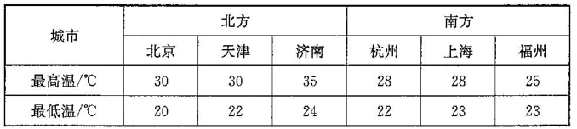
9．影响表中南、北方城市该日气温差异的主要因素是
A．纬度 B.地形 C．气象条件 D.海陆位置
10．表中城市该日夜晚大气保温作用最明显的是
A．北京 B.济南 C．上海 D.福州
读下图，完成11-12题。
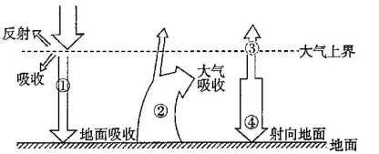
11.图中序号表示大气直接热源的是
A.①B.②C.③D.④
12．我国冬季的“月夜苦寒”苦寒是因为
A.①减弱B.②增强C.③减弱D.④减弱
读“北半球某地高空等压面分布图”，回答13-14题。
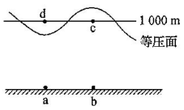
13．下列四幅热力环流示意图中，与上图所示气压分布状态相符的是
14．下列关于等压面示意图的叙述正确的是
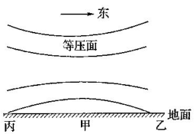
A.a地为城市，b地为郊区 B. a地为海洋，b地为陆地
C. a地可能昼夜温差较小 D.b地可能出现阴雨天气
下图为“某地近地面与高空气压状况（由热力原因形
成）示意图”，读图回答15-16题。
15．与甲地相比，乙地
A．气温高、气压低B.气温低、气压高 C．气温高、气压高D．气温低、气压低
16．若图示地区位于北半球，则甲乙与甲丙之间的风向分别是
A．东南风、西北风B．西北风、东南风 C.西南风、东北风D.东北风、西南风
读下列四幅地貌图片，回答17-18题。
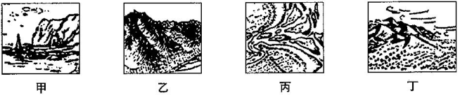
17．在欧洲阿尔卑斯山地最可能观察到的地貌是
A．甲图 B．乙图 C.丙图 D．丁图
18．若在实地观察丁图片所示的地貌，应注意防范的最大安全风险是
A．地震B.暴雨 C．流沙 D．寒潮
下图为“某地区一河流某季节示意图”及“从甲地到乙地流水沉 积物平均粒径的变化曲线图”。读图回答19---20题。
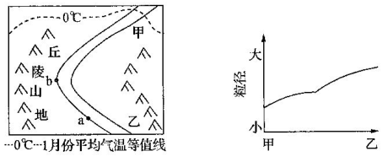
19，图中信息显示出
A．河流由甲地流向乙地B．丘陵山地的等温线向北凸出
C．甲乙河段冬季有冰期D．河道a处河床坡度比b处缓
20．近年甲处河流颗粒物粒径减小，可能是该区域
①耕地面积扩大②降水量有所减少③植被覆盖率提高④大力开发旅游业
A.①②B.①④ C.②③D.③④
由于持续降水，2019年7月23日，贵州六盘水市水城县鸡场镇坪地村岔沟组发生一起特大山体滑坡灾害，不仅造成重大的人员伤亡和财产损失，而且滑坡体阻隔河道，形成堰塞湖。读“堰塞湖形成图”，完成21-22题。
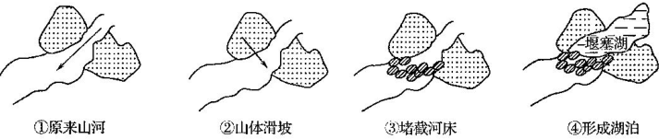
21．下列应对堰塞湖溃坝危害的最有效措施是
A．将堰塞体用混凝土加固，避免溃坝 B.紧急撤离上游居民
C．摧毁堰塞体，消除安全隐患 D．开挖泄洪通道
22．在对堰塞湖进行全面监测的过程中主要借助的地理信息技术是
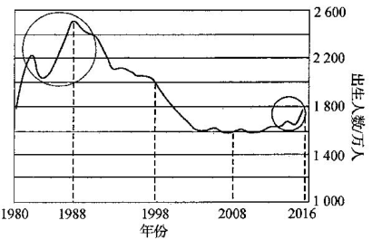
2017年1月22日根据国家统计局发布的人口抽样调查，2016年我国出生人口数达到1 786万人，比2015年出生人口数增加131万。下图为“我国1980--2016年出生人口数线图”。读图，回答23-24题。
23．影响2016年我国出生人口数变化
最主要的原 因是（
A.经济的快速发展B．医疗卫生的进步
C．外来人口的迁入D．人门口政策的调整
24．有专家估计近两年可能是我国人口出生的高峰 期，以后出生人口可能会呈下降的趋势，其主要 原因最可能是
A．经济的快速发展B.子女教育费用的增加
C.育龄妇女的减少D．养老保障体系的健全
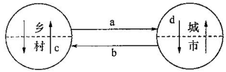
下图为“国内人口迁移模式示意图”。
读图回答25-26题。
25．据图判断下列说法，正确的是
A.a称为人口从农村到城市的迁移 B.C不属于人口迁移
C. b 目前主要发生在我国 D.d主要发生在发展中国家
26.目前我国国内人日迁移主要类型是
A.a B. b C.C D.d
下图为“某城市用地及规划示意图”。读图完成 27-28题
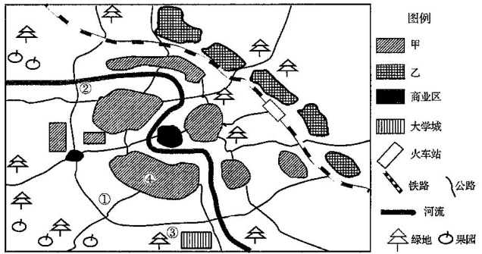
27．若该城市规划合理，则甲、乙功能区和城市盛行风向分别是
A．工业区、住宅区、西南风B．住宅区、工业区、西南风
C.工业区、住宅区、西北风D．住宅区、工业区、东南风
28．下列城市规划合理的是
A.①处建钢铁厂―交通便利B．②处建大型仓库―水源充足
C.③处建信息产业园一科技水平高D.④处建食品加工厂―城市地价低
下表为2017年我国三省（市、区）社会经济相关数据。读表回答29—30题。
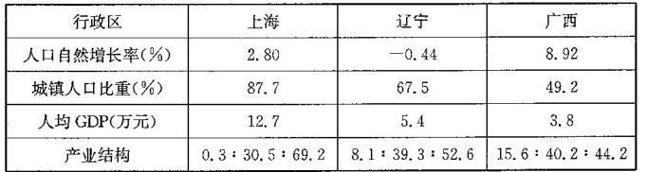
29．影响表中行政区城市化水平差异的主要因素是
A．农业发展水平B．人口自然增长率C.工业发展规模D.社会经济发展水平
30．辽宁省人口自然增长率出现负数，则会导致该省
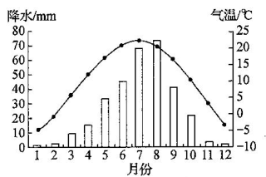
A．经济发展加快B．老龄化问题加剧C.自然资源枯竭D.产业结构优化
娃娃菜为半耐寒性蔬菜，生长周期约为55天，
有肥大的肉质直根和发达的侧根，生长的适宜温度
为10-22⁰ C。兰州市郊（海拔2 000-2 800 m）是优
质娃娃菜的主产区。下图为“兰州市区（海拔1 520
m）气候统计图”。据此完成31-32题。
31．该主产区娃娃菜品质优良的原因有
①气候冷凉 ②水源充足③土质疏松 ④地形平坦
A．①② B.②③ C.①③ D.③④
32．兰州娃娃菜能远销到上海、广州等地，主要得益于
A．宝兰高铁开通B.交通条件改善 C.品质优良 D．南方市场广阔
下图为“两地农业结构统计图”，读图，回答33---34题。
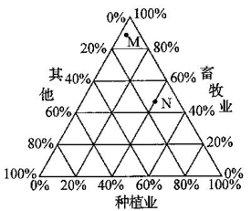
33. M地农业地域类型最可能是
A．种植园农业B．商品谷物农业C．混合农业D．大牧场放牧业
34.N类农业地域类型在我国最可能分布在
A．珠江三角洲B．宁夏平原C．松嫩平原D．青藏高原
上海化学工业区是以石油化工和精细化工为主的专业开发区，距市中心 60公里，距浦东机场和虹桥机场均约50公里，该化工区将成为亚洲最大、最集中、水平最高的世界一流石化基地之一。下图为“上海化学工业区”区位图，据此完成35-36题。
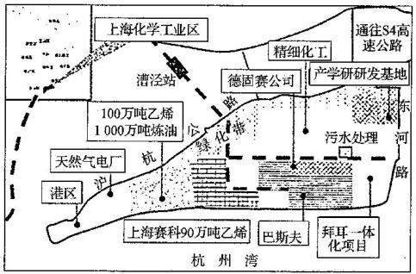
35．上海化学工业区形成的条件不包括
A．人才众多，科技力量雄厚B.消费市场广阔 C．水陆交通便利D.矿产资源丰富
36．该工业区布局在图示位置，下列说法正确的是
A．方便原料和产品运输B.地价相对较高 C.减轻对城市的污染D．拓展的空间相对较小读“我国某农业园区农业生产模式图”，回答37-38题。
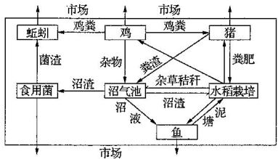
37．近年来我国广大农村地区在积极推广图示农业生产模式，相对于传统农业生产模式其优势不包括
A．减少污染，保护农业生态环境 B．促进农业生产结构多样化，增加农民经济收入
C.增加农业技术投入，提升劳动力素质要求 D．改变农田施肥结构，保护土地资源
38．该生态农业园可能位于
A．太湖平原B.黄土高原 C.华北平原D．松嫩平原
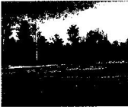
2017年12月某环保组织利用地理信息技术发现长白山某地区森林被砍伐，种植了人工草坪，修建成高尔夫球场。下图为该地区的某高尔夫球场。读图回答39-40题。
39．该环保组织利用的地理信息技术为
A. RS B. GPS C. GIS D. BDS
40．该地修建高尔夫球场，对生态环境的主要危害是
A．岩石裸露导致水土流失 B.草坪养护导致土壤污染
C．森林破坏导致物种灭绝 D，水源减少导致气候异常

第Ⅱ卷（共20分）
二、综合题
41某校地理研究性学习小组针对晴天和阴天的气温日变化情况进 行了观测，并绘制了气温日变化曲线图。读图，回答下列问题。
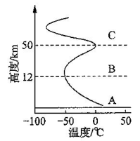
(1）上图中，B层大气的名称是 ；A层的直接热源是 ，大气温度随高度升高而 （填“升高”或“降低”）。
(2)下图中，A、B两条曲线中，表示阴天时气温变化的是 ，并说明理由。

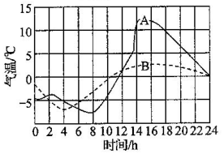
(3)下图所表示的情景中，最易出现霜冻的是
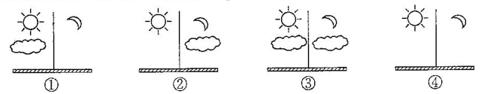
(4)利用所学原理分析新疆的瓜果特别甜的原因。

42.下面左图是“中国东北地区（局部）图”，右图是“中国长江三角洲地区 （局部）图”。读图回答下列问题。
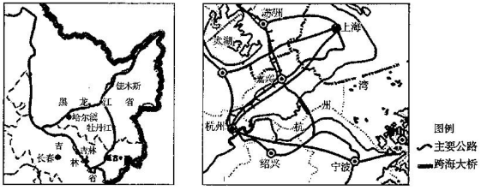
(1）东北地区是我国主要的商品粮基地，其农业地域类型为 。黑龙江省农业 生产主要的自然限制因素是
(2）长江兰角洲地区的城市化水平不断提高，这对当地城郊农业的生产条件产生的影响有哪些？
(3)图中的太湖平原是著名的“鱼米之乡”，随着时代的发展，其“粮仓”地位明显下降，分析其主要原因。
43.人口迁移选择指数是指从一个地区向另外一个地区的实际迁移 人数与期望迁移人数之比，可以用来衡量不同区域之间人口迁移的相互作用。其数值越大，说明人口趋向迁人地的趋势越强烈。读“安徽省2007--2010年省内人口迁移流空间图”（图例中数值为人口迁移选择指数的总和，并由此将各城市划分为不同级别的辐合点）和“安徽省1990- 2030年城市化水平统计及预测图”，回答下列问题。
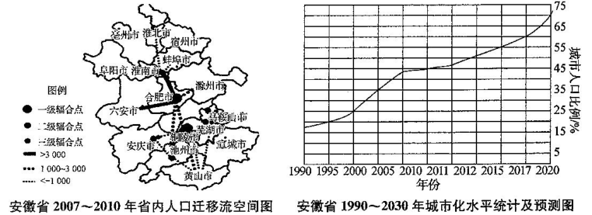
(1) 安徽省城市化速度最慢的阶段是 年。
(2) 2030年安徽省大致处于城市化进程中的 阶段。该阶段城市出现的问题有
、 （列举2个），该阶段城市化的特点是 。
(3）安徽省2007-2010年省内人口迁移流空间图显示，图中 和 对其他地级市 的人口有着突出的吸引力，是省内人口迁移流一级辐合地。
(4)影响安徽省省内人口迁移选择指数的主要因素是 。

